Сегодня очень много развивающих игр можно купить в магазине. Но бывает гораздо приятнее и полезнее сделать их самим. Дидактическая игра «Головоломка из [ватных палочек](https://www.maam.ru/obrazovanie/vatnye-palochki-igry)» простая идея развивающей игры для занятий с детьми дома и в садике.

Дидактическая игра **«Головоломка из**[**ватных палочек**](https://www.maam.ru/obrazovanie/vatnye-palochki)**»** развивает пространственное мышление у детей, закрепляет знание о цветах, закрепляет навыки действовать по схеме, развивает внимание.

Необходимо:

Ватные палочки, краска для окрашивания (желательно гуашь, карточки с изображением схем геометрических фигур.

Для начала необходимо подготовить карточки. С помощью простого и цветных карандашей нарисовать на них геометрические фигуры с разноцветными концами по длине ватных палочек.

[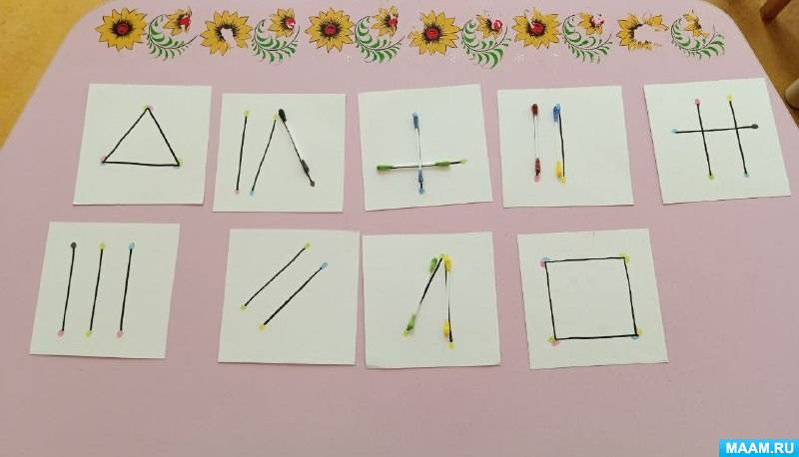](https://www.maam.ru/upload/blogs/detsad-2557781-1724997618.jpg)

[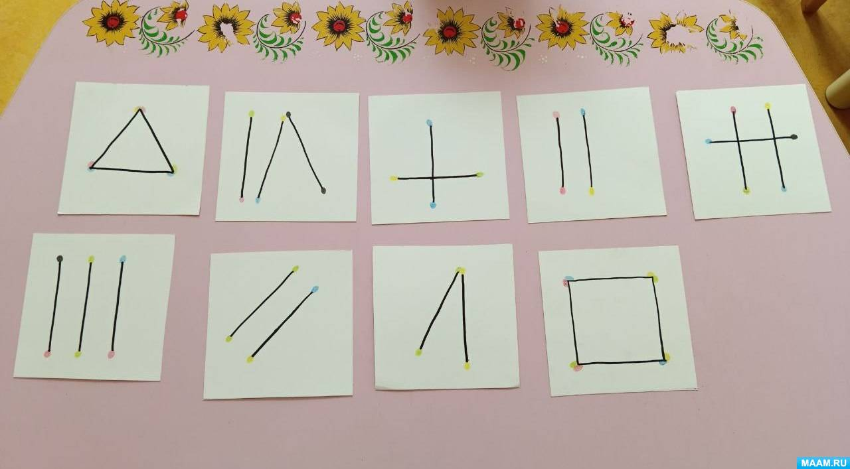](https://www.maam.ru/upload/blogs/detsad-2557781-1724997586.jpg)

Затем взять гуашь и развести её водой (можно обычную краску) и окрасить ватные палочки с двух сторон по схеме в соответствующие цвета. Подождать пока кончики ватных палочек высохнут.

Инструкция

Провести с ребенком беседу, что он перед собой видит, какие цвета, какие фигуры изображены на карточках. Обратить внимание, что концы геометрических фигур и ватных палочек окрашены в одинаковые цвета. Объяснить ребенку задачу, как расставить палочки по схеме, при необходимости предложить помощь.

Когда ребенок научится правильно раскладывать ватные палочки по схеме, можно усложнить задачу и попросить ребенка выкладывать ватные палочки на столе по памяти, также дети могут нарисовать на карточке свои схемы и поиграть с другими детьми.

Дидактическая игра помогает не только развивать психические процессы детей дошкольного возраста, но и служит отличным средством для развития коммуникативных способностей. Ребенок учится общению со взрослыми, с другими детьми, учится сотрудничеству, радоваться своим и чужим успехам, признавать свои ошибки.